Fiche de lecture (19)
Le son [ k ]

c C c   | qu QU qu   | k K k  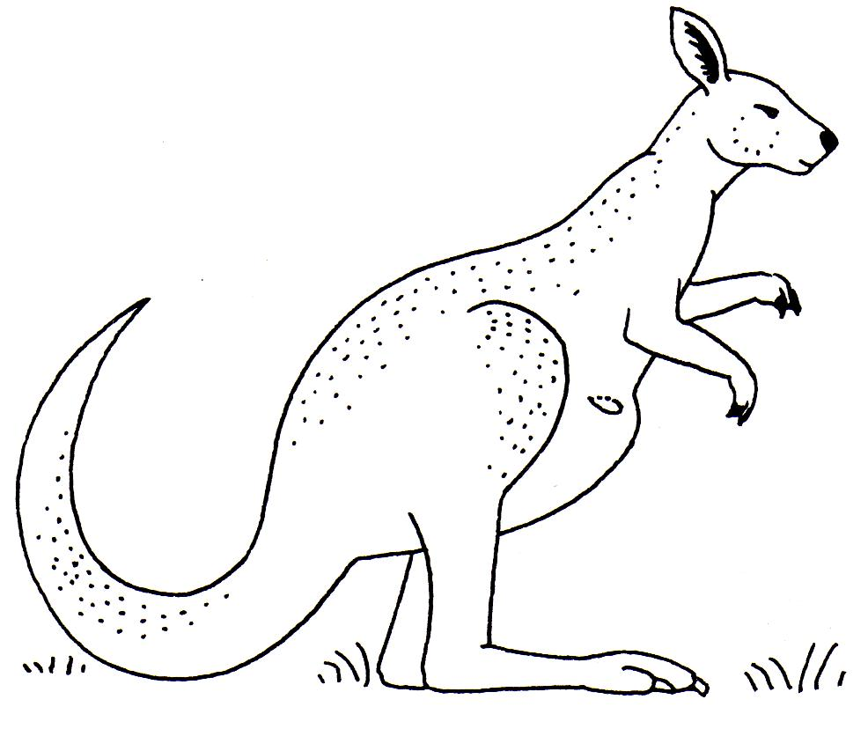
un camion  mon canapé  une locomotive  il recule  un camarade | un masque  le phoque  il se moque  la quiche  quinze | un kangourou  un kilo  koala  du karaté  un képi
Je lis les syllabes :

cra cro cru crou cré cri
tri tré tron tra trau tru
pri pro pra prou pré pru
dru dron dra dri dreau dré
car dur pour tur par dir
Dans des magasines, découpe et colle 4 images où on entend le son [k].
(Tu peux aussi dessiner les mots.)
Ecris les mots sous chaque dessin ou image (un adulte me dicte les lettres).

